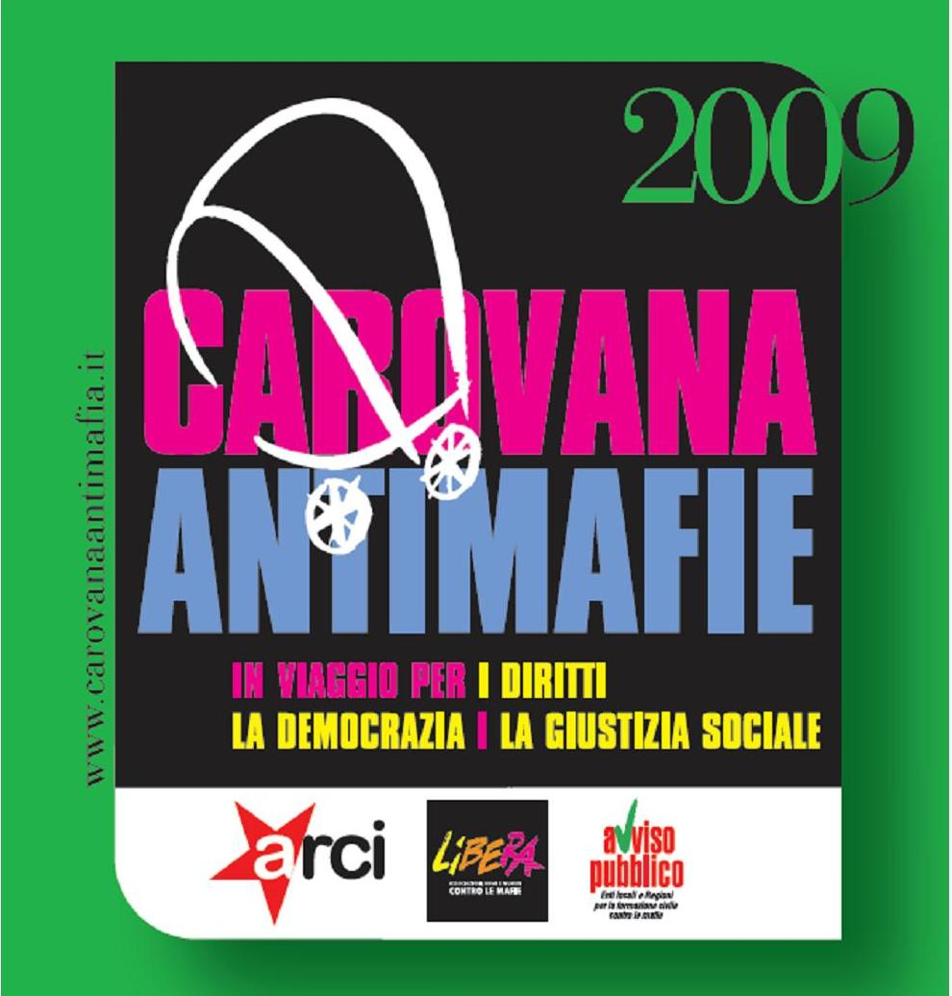

CAROVANA NAZIONALE ANTIMAFIE 2009
A LECCE

ASPETTANDO LA CAROVANA

Venerdì 20 nov. Biblioteca Comunale Leverano h. 19.30 -Giornate della Creatività –
Forum dei Giovani : Cittadinanza – diritti – legalità democratica

Martedì 24 nov Cinema Santalucia Cineforum CINIT-LIBERA h. 20.30 “ FORTAPASC”
Introduce Mino Marinazzo- Nuovo Quotidiano di Puglia
Diritto – Dovere d’Informazione anche nel Salento

TAPPA REGIONALE

Lunedì 30 nov. PORTO CESAREO - Istituto Comprensivo h. 10.00 – 13.00
Costruire Cittadinanza responsabile - I ragazzi in gioco -
“ Caccia al tesoro con ricostruzione del puzzle della duna confiscata”

AULA FERRARI Palazzo Pisanelli – Ateneo - h. 18.00
“Pubblica Amministrazione: opportunità o rischio ? “
Introducono : Francesco TUCCARI e Massimo MONTEDURO
Università del Salento
Intervengono: Rappresentanti sindacali CGIL CISL UIL
Rappresentanti Associazioni Consumatori
Rappresentanti dipendenti della P. A.
Coordina Danilo LUPO





TAPPA PROVINCIALE

Venerdì 04 dic. Cineteatro DON BOSCO LECCE h. 19.30
“ L’Italia è una Repubblica fondata sul LAVORO. Cioè ? “
Rappresentazione Teatrale operai cassintegrati Radicifil di Pistoia
“ L’ ESTATE DI SIMONE “
A seguire Storie di operai cassintegrati Salentini

Sabato 05 dic Cineteatro DON BOSCO LECCE h 9.30 riservato agli studenti
Rappresentazione Teatrale operai cassintegrati Radicifil d Pistoia
“ L’ ESTATE DI SIMONE “

A seguire Rappresentanti sindacali CGIL CISL UIL parleranno agli
Studenti del Lavoro nel Salento.
Opinioni a confronto.
IL COMITATO DI TAPPA

Riferimenti : Marisa Capone lecce@libera.it cell 340.3189314
Don Raffaele Bruno cell. 335.7253801
Paola Pagano .segreteria.puglia@libera.it cell.320.2838971
Attilio Chimienti cell.328.7047579
Anna Caputo lecce@arci.it 349.6093791

